Полицейские ЮВАО поздравили своих многодетных сотрудников с Днем семьи, любви и верности
11.07.2016
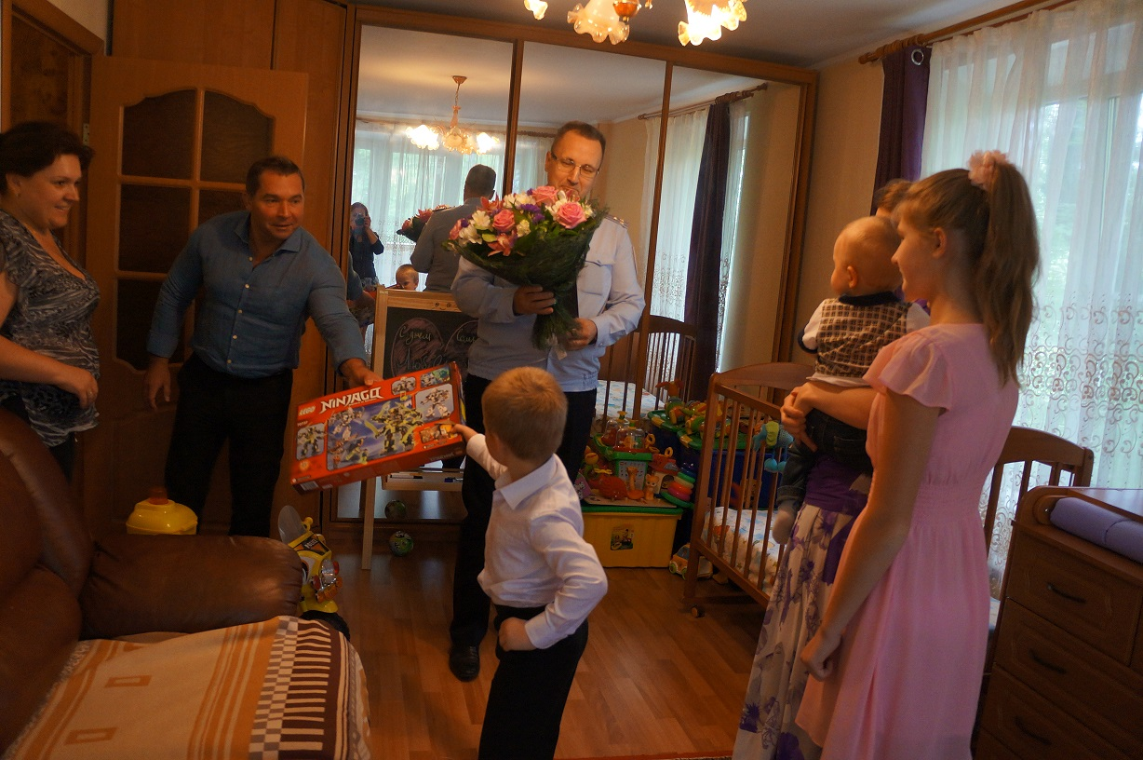
Сотрудники Управления внутренних дел по ЮВАО во главе с Женским советом посетили семью сотрудника органов внутренних дел, многодетной матери Оксаны Моревой.
«Мы стараемся оказывать семьям наших сотрудников всестороннюю поддержку и посильную помощь в решении возникающих проблем и вопросов, а тем более многодетным родителям. Ведь крепкая семья – это надежная опора для полицейского, которая придает уверенности и силы для новых побед и свершений», – сказала председатель Женского совета Управления по ЮВАО ГУ МВД России по г. Москве Ольга Егорова..
В гости к многодетной матери с подарками приехали помощник начальника УВД по ЮВАО по работе с личным составом Игорь Назаренко и начальник ОМВД района Текстильщики г. Москвы Владислав Севастьянов. В семье Оксаны Моревой четверо детей – две дочки и двое сыновей, младшему недавно исполнился 1 год. Женщина служит в полиции более 10 лет, является заместителем начальника отделения дознания ОМВД России по району Текстильщики и сейчас находится в отпуске по уходу за ребенком. Несмотря на ненормированный рабочий день, семья Моревых научилась профессионально совмещать работу и воспитание четверых детей. В их семье царят любовь, дружба и взаимопонимание.

Адрес страницы: http://uvao.mos.ru/presscenter/news/detail/3321624.html
Префектура Юго-Восточного административного округа города Москвы

